**ASSUNTO :. INDICO PARA QUE O DEPARTAMENTO COMPETENTE, QUE SEJA REALIZADO DE ESTUDOS PARA EXPANSÃO DA ILUMINAÇÃO PUBLICA NA RUA ANTÔNIO FERRETE MELLEIRO, NO PARQUE DAS LARANJEIRAS.**

**DESPACHO:.**

**SALA DAS SESSÕES ____/____/_____**

**PRESIDENTE DA MESA**

**INDICAÇÃO Nº 116, DE 2021**

**SENHOR PRESIDENTE,**

**SENHORES VEREADORES,**

INDICO ao Exmo Senhor Prefeito Municipal para que o departamento competente, que seja realizado de estudos para expansão da iluminação pública na rua Antônio Ferrete Melleiro, no Parque das Laranjeiras.

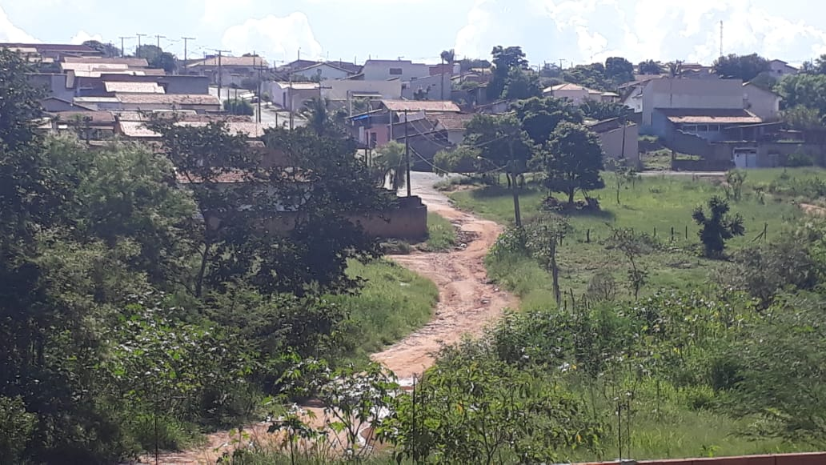

SALA DAS SESSÕES “VEREADOR SANTO RÓTOLLI”, aos 29 de janeiro de 2021.

**VEREADOR LUIS ROBERTO TAVARES**